RECOMENDACIONES TÉCNICAS PARA LA INTEGRACIÓN DE SISTEMAS SOLARES FOTOVOLTAICOS CONECTADOS A RED EN VIVIENDAS SOCIALES NUEVAS
PROYECTO GEF

- OBJETIVO
El instructivo detalla las recomendaciones técnicas de infraestructura mínimas a ser consideradas para el diseño de las viviendas sociales del proyecto GEF y condiciones generales de instalación en función de la localización geográfica. A su vez, se definen las potencias de los generadores en función de la provincia, de manera de cubrir el porcentaje de demanda propuesto, con el fin de destinar una superficie en el techo de la vivienda para este fin.
Una vez aprobado el marco legal que habilitará la conexión a red, se explicitarán las condiciones técnicas mínimas de los equipos que componen el generador fotovoltaico distribuido, a los fines del pliego de licitación.

- INFORMACIÓN DE BASE
El proyecto alcanza la implementación de tecnología solar fotovoltaica distribuida en 700 viviendas ubicadas en 8 localidades en todo el país. Las localidades se listan a continuación:
Tierra del Fuego-Ushuaia
Chubut-Rawson
Neuquén
Buenos Aires-La Plata
Mendoza-Guaymallen
Salta-Chicoana
Tucumán- S.M de Tucumán
Formosa-Formosa Capital
Tabla 1

- CRITERIOS TÉCNICOS
Para la incorporación de sistemas solares fotovoltaicos conectados a red en viviendas sociales se asumen los siguientes criterios:
Tipo de Vivienda | Unifamiliar
Familia tipo | 4 personas
Demanda energética vivienda tipo | 300 kWh/mes
Aporte máximo de generación distribuida | 50%
Tecnología | Solar Fotovoltaica Distribuida
Tabla 2

- RECOMENDACIONES TÉCNICAS
  - Infraestructura de la vivienda
    - Suministro de red eléctrica
      - La vivienda deberá contar con conexión a la red eléctrica y ser un usuario de la red de distribución.

    - Techo de la vivienda
      - En caso de que el techo sea inclinado, éste deberá estar orientado al norte, como muestra la figura 1.
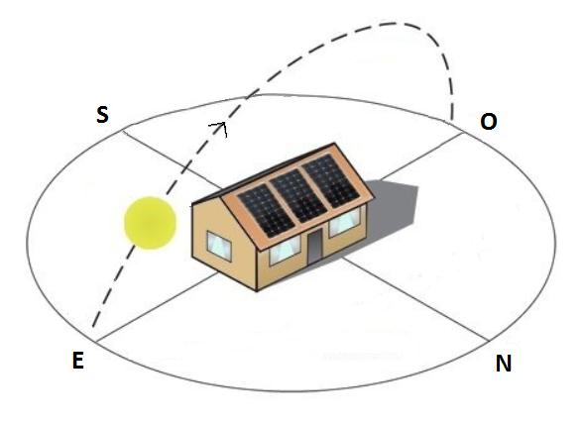
Figura 1 – Orientación geográfica del techo inclinado.

      - Las construcciones de viviendas contiguas, deberán estar edificadas de manera tal que no se generen sombras en el techo debido a las viviendas adyacentes.
      - El techo no deberá recibir sombras al menos 4 horas diarias, cercanas al mediodía, es decir entre las 11 y las 15 hs.
      - La superficie disponible y libre de obstáculos para la colocación de los módulos fotovoltaicos deberá ser igual o mayor a lo precisado para la colocación del generador, según lo listado en la tabla 4.

    - Espacio disponible en el interior
      - La vivienda deberá contar con espacio disponible para la colocación de un gabinete, al interior, y en el lugar más próximo a la bajada del cable de conexionado de los módulos fotovoltaicos. El gabinete tendrá como mínimo las siguiente dimensiones: 60x40x20 (cm).
  - Sistema generación distribuida
    - Sistema solar fotovoltaico distribuido
      - Los módulos fotovoltaicos deberán estar orientados al NORTE, con un grado de inclinación óptimo con respecto al suelo que se detalla a continuación, en función de la localización geográfica. En caso de que no pueda lograrse el ángulo óptimo, la inclinación deberá estar en el rango tabulado a continuación.

Localidad | Orientación | Inclinación óptima (°) | Rango de Inclinación (°)
Tierra del Fuego-Ushuaia | NORTE | 45 | <45-55>
Chubut-Rawson | NORTE | 35 | <35-45>
Neuquén | NORTE | 30 | <30-40>
Buenos Aires-La Plata | NORTE | 25 | <25-35>
Mendoza-Guaymallen | NORTE | 25 | <25-35>
Salta-Chicoana | NORTE | 25 | <20-25>
Tucumán- S.M de Tucumán | NORTE | 20 | <20-30>
Formosa-Formosa Capital | NORTE | 20 | <20-25>
Tabla 3

      - A continuación se describen las dimensiones del generador solar FV distribuido, en función de la localización geográfica:

Localidad | Potencia requerida  (W) | Superficie en plano inclinado (m²)
Tierra del Fuego-Ushuaia | 1845 | 12
Chubut-Rawson | 1357 | 9
Neuquén | 1294 | 9
Buenos Aires-La Plata | 1377 | 9
Mendoza-Guaymallen | 1131 | 8
Salta-Chicoana | 1371 | 9
Tucumán- S.M de Tucumán | 1466 | 10
Formosa-Formosa Capital | 1340 | 9
Tabla 4

      - Todos los equipos que conforman el sistema solar fotovoltaico distribuido, deberán cumplir con los requisitos mínimos técnicos y de calidad que se detallarán oportunamente una vez habilitado el marco legal y contractual de la generación distribuida.

    - Instalación del generador fotovoltaico
      - Los instaladores deberán ser electricistas matriculados.

- ESQUEMA DE CONEXIÓN DE UN SISTEMA SOLAR FOTOVOLTAICO A RED
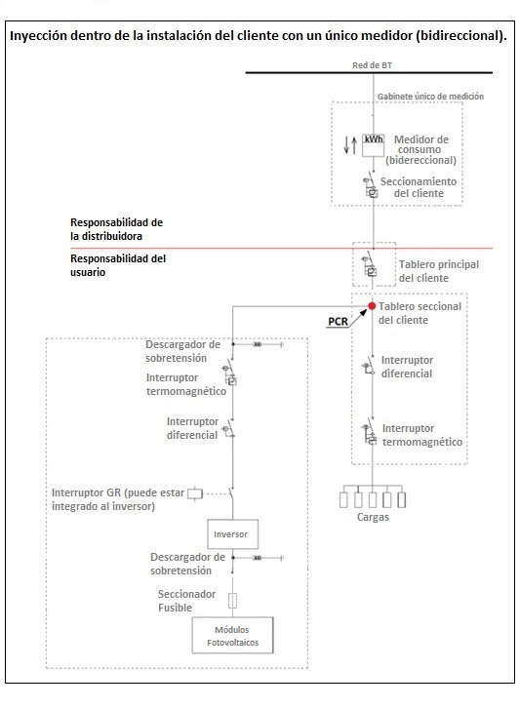
Figura 2 – Esquema de conexionado panel FV-RED

- ESQUEMAS Y DIMENSIONES:
Las siguientes son medidas aproximadas de los módulos fotovoltaicos, a modo de referencia.
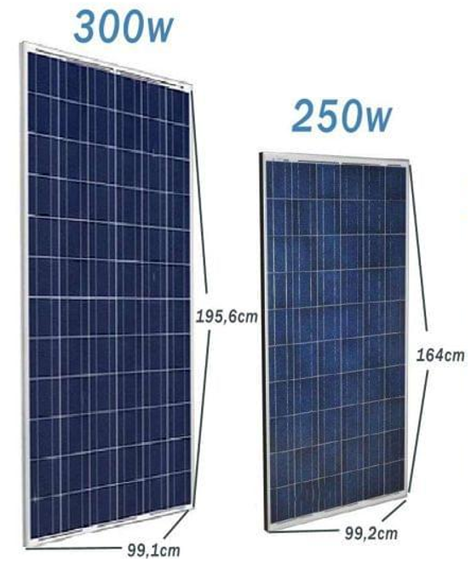
Figura 3 – Dimensiones genéricas de los módulos FV de conexión a red.

A continuación se muestra un esquema básico de integración arquitectónica, a modo de referencia.

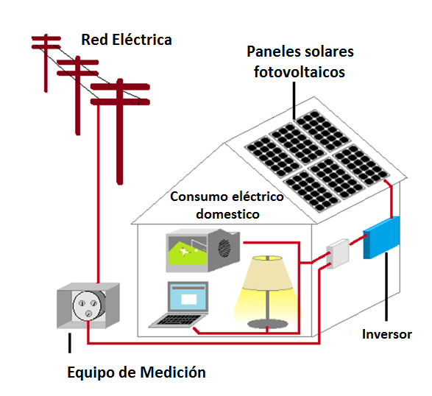
Figura 4 – Esquema básico de integración arquitectónica y conexionado a red/ autoconsumo.

